**SQL UPITI – SELECT KOMANDA**

Primer baze podataka Facebook (Relaciona šema iz MySQL softvera za rukovanje bazama podataka):

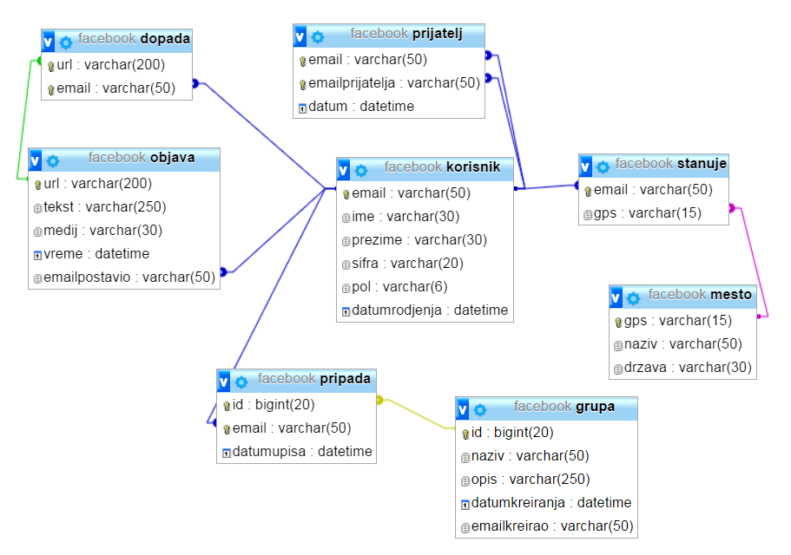

**Opšti oblik SELECT komande:**

**SELECT kolona1, kolona2, …**

**FROM tabela1, tabela2,… /*Obavezne klauzule tj. odeljci*/**

**WHERE uslov1 and/or uslov2 … /*Neobavezne klauzule */**

**GROUP BY kolona1, kolona2, …**

**HAVING uslov1 and/or uslov2 …**

**ORDER BY kolona1, kolona2, …**

**Primeri:**

**1) Prikazati sve korisnike baze Facebook.**

SELECT *

FROM korisnik;

**2) Izlistati imena i prezimena svih korisnika.**

SELECT ime, prezime

FROM korisnik

**3) Prikazati prezimena, imena, email adrese, datume rodjenja, nazive mesta stanovanja i države svih korisnika.**

**FULL JOIN spoj:**

SELECT prezime, ime, email, datumrodjenja, naziv, drzava

FROM korisnik, mesto

Ili navođenjem svih kolona iz tri tabele, umesto dve kao u prethodnom upitu:

SELECT korisnik.*, stanuje.*, mesto.*

FROM korisnik, mesto, stanuje

**EQUI JOIN spoj:**

SELECT prezime, ime, datumrodjenja, naziv, drzava

FROM korisnik, mesto, stanuje

WHERE korisnik.email=stanuje.email and stanuje.gps=mesto.gps

**INNER JOIN spoj:**

SELECT prezime, ime, datumrodjenja, naziv, drzava

FROM (korisnik INNER JOIN stanuje ON korisnik.email=stanuje.email) INNER JOIN mesto

ON stanuje.gps=mesto.gps

**4) Prikazati prezimena, imena, datume rodjenja, nazive mesta stanovanja i države svih korisnika. Spisak sortirati po prezimenu u rastućem poretku, a zatim poi menu, u opadajućem poretku.**

SELECT prezime, ime, datumrodjenja, mesto.naziv, drzava

FROM (korisnik INNER JOIN stanuje ON korisnik.email=stanuje.email) INNER JOIN mesto

ON stanuje.gps=mesto.gps

ORDER BY prezime asc, korisnik.ime desc

**5a) Izlistati imena, prezimena I email adrese svih korisnika koji se prezivaju Adžić.**

SELECT **ime**, **prezime**, **email**

FROM **korisnik**

WHERE **prezime**='Adžiæ'

**5b) Izlistati imena i prezimena svih korisnika čije prezime počinje slovom A. Rezultujući prikaz treba da je oblika: Ime korisnika, Prezime korisnika, E-mail korisnika.**

SELECT **ime** as **[IME KORISNIKA]**,

**prezime** as'PREZIME KORISNIKA',

**email** as'EMAIL KORISNIKA'

FROM **korisnik**

WHERE **prezime** LIKE'A%'

**5c) Izlistati imena i prezimena svih korisnika čije prezime sadrži slovo A. Rezultujući prikaz treba da je oblika: Ime korisnika, Prezime korisnika, E-mail korisnika.**

SELECT **ime** as **[IME KORISNIKA]**,

**prezime** as'PREZIME KORISNIKA',

**email** as'EMAIL KORISNIKA'

FROM **korisnik**

WHERE **prezime** LIKE'%A%'

/*MySQL upit*/

SELECT **ime** as **"Ime korisnika"**, **prezime** as'PREZIME KORISNIKA', **email** as'EMAIL KORISNIKA'FROM **korisnik** WHERE **prezime** LIKE'%A%'

**5d) Izlistati imena i prezimena svih korisnika čije prezime se završava slovom A. Rezultujući prikaz treba da je oblika: Ime korisnika, Prezime korisnika, E-mail korisnika.**

SELECT **ime** as **[IME KORISNIKA]**,

**prezime** as'PREZIME KORISNIKA',

**email** as'EMAIL KORISNIKA'

FROM **korisnik**

WHERE **prezime** LIKE'%A'

**6) Prikazati imena, prezimena i email adrese korisnika koji su prijatelji Dunji Ajduković (email:** [**dunja@mail.com**](mailto:dunja@mail.com)**).**

/*obratiti pažnju na redosled navođenja kolona u Where odeljku*/

Select **korisnik**.ime, **korisnik**.prezime, **korisnik**.email

From **korisnik**, **prijatelj**

Where **prijatelj**.emailprijatelja=korisnik.email

and **prijatelj**.email='dunja@mail.com'

/*ili*/

SELECT **korisnik**.ime, **korisnik**.prezime,

prijatelj.emailprijatelja

FROM **korisnik** INNERJOIN

**prijatelj** ON **prijatelj**.emailprijatelja=korisnik.email

WHERE **korisnik**.email='dunja@mail.com'

AND(korisnik.ime ='Dunja')AND(korisnik.prezime ='Ajdukoviæ')

**6b) Napisati uskladistenu proceduru koja prikazuje imena, prezimena i email adrese svih prijatelja jednog (bilo kog) korisnika (čiji email se prosleđuje proceduri kao parametar prilikom izvršavanja). Napisati komande za izvršavanje I brisanje procedure.**

createprocedure **prijatelji**

@email varchar(50)

as

select **korisnik**.ime, **korisnik**.prezime, **korisnik**.email

from **korisnik**, **prijatelj**

where **prijatelj**.emailprijatelja=korisnik.email

and **prijatelj**.email=@email

execute **prijatelji** 'dunja@mail.com'

dropprocedure **prijatelji**

**7) Izdvojiti sve objave korisnika Aleksandar Marić (email:** [**amaric@mail.com**](mailto:amaric@mail.com)**) sortirane od najstarije do najnovije.**

SELECT **objava**.tekst, **objava**.medij, **objava**.vreme, **objava**.url, **objava**.emailpostavio

FROM **korisnik** INNERJOIN

**objava** ON **korisnik**.email = **objava**.emailpostavio

WHERE (korisnik.email ='amaric@mail.com')

/*WHERE korisnik.prezime='Mariæ'

and korisnik.ime='Aleksandar'*/

ORDERBY **objava**.vreme

**8a) Izdvojiti podatke za 3 člana koji imaju najviše objava koje se nekom dopadaju.**

SELECTTOP **3 korisnik**.ime, **korisnik**.prezime, **korisnik**.email,

COUNT(*)as'broj likeova'

FROM **dopada** INNERJOIN

**korisnik** ON **dopada**.email = **korisnik**.email

GROUPBY **korisnik**.ime, **korisnik**.prezime, **korisnik**.email

ORDERBY'broj likeova'desc

**8b) Izdvojiti podatke za sve članove koji imaju najmanje 3 objave koje se nekom dopadaju.**

SELECT **korisnik**.ime, **korisnik**.prezime, **korisnik**.email,

COUNT(*)as'broj dopadanja'

FROM **dopada** INNERJOIN

**korisnik** ON **dopada**.email = **korisnik**.email

GROUPBY **korisnik**.ime, **korisnik**.prezime, **korisnik**.email

HAVINGCOUNT(*)>=3

ORDERBY'broj dopadanja'desc

**9) Da li postoje korisnici koji nemaju nijednu objavu?**

/*Preko LEFT JOIN spoja*/

select **ime**, **prezime**, **email**

from **korisnik** leftjoin **objava**

on **objava**.emailpostavio=korisnik.email

where **objava**.url isnull

/*Preko upita sa podupitom*/

select **ime**, **prezime**, **email**

from **korisnik**

where **email** notin (select **emailpostavio**

from **objava**)

**10) Koliko prijatelja ima svaki korisnik sajta? Podatke sortirati po broju prijatelja od korisnika sa najviše do korisnika sa najmanje prijatelja. Napisati pogled, kao i komande za poziv, izmenu i brisanje pogleda.**

/*use facebook*/

createview **[ukupan broj prijatelja]**

as

select **ime**, **prezime**, **korisnik**.email, **pol**,

COUNT(prijatelj.email)as **prijatelja**

from **korisnik**, **prijatelj**

where **korisnik**.email=prijatelj.email

groupby **ime**, **prezime**, **korisnik**.email, **pol**

alterview **[ukupan broj prijatelja]**

as

select **ime**, **prezime**, **korisnik**.email, **pol**,

COUNT(prijatelj.email)as **prijatelja**

from **korisnik**, **prijatelj**

where **korisnik**.email=prijatelj.email

groupby **ime**, **prezime**, **korisnik**.email, **pol**

/*having COUNT(prijatelj.email)>1*/

select*from **[ukupan broj prijatelja]**

orderby **prijatelja** desc

dropview **[ukupan broj prijatelja]**

/*MySQL sintaksa*/

createview **`ukupan broj prijatelja`**

as

select **ime**, **prezime**, **korisnik**.email, **pol**,

COUNT(prijatelj.email)as **prijatelja**

from **korisnik**, **prijatelj**

where **korisnik**.email=prijatelj.email

groupby **ime**, **prezime**, **korisnik**.email, **pol**

select*from **`ukupan broj prijatelja`** orderby **prijatelja** desc

**11) Koliko korisnika sajta stanuje u svakoj državi. Ne prikazivati one države u kojima stanuje samo jedan korisnik.**

SELECT **drzava**,count(stanuje.gps)as **korisnika**

FROM **mesto** innerjoin **stanuje**

on **mesto**.gps=stanuje.gps

GROUPBY **drzava**

**ZADACI ZA AKTIVNOST NA ČASU:**

**12) Koliko članova pripada svakoj grupi. Spisak sortirati od grupa sa najvećim brojem članova do onih koje imaju najmanje članova.**

**13) Napisati uskladištenu proceduru koja izdvaja imena, prezimena, email adrese i mesta stanovanja članova koji pripadaju jednoj grupi.**

**14) Izlistati i hronološki poređati sve objave koje su postavili članovi grupe “Ljubitelji grupe U2”.**

**15) Koliko dopadanja ima svaka objava? Prikazati url, tekst objave, ime i prezime korisnika koji je postavio, broj objava.**